POKAZ „OD ALPAKI DO SWETERKA”
PROJEKT SKIEROWANY DLA DZIECI W WIEKU PRZEDSZKOLNYM I SZKOLNYM, A TAKŻE DLA OSÓB DOROSŁYCH.
DO PROJEKTU ZAŁĄCZNIKI STANOWIĄ KONSPEKT ORAZ REGULAMIN.

- Zapoznanie uczestników z regulaminem Fundacji oraz postępowaniem przy zwierzętach (regulamin stanowi załącznik nr 1 do niniejszego Projektu).
- Przejście do zwierząt, przedstawienie informacji o alpakach, krótki zarys historyczny.
- Informacja o procesie przetwarzania wełny w naszym gospodarstwie (gręplarka, kołowrotek, warsztat tkacki).

Ad.2
CO TO JEST ALPAKA?
Alpaki są to zwierzęta należące do rodziny wielbłądowatych zamieszkałe na terenie Ameryki Południowej w Ekwadorze, Chile i Peru. W Peru są objęte ścisłą ochroną jako dobro narodowe, całkowity zakaz eksportu tych zwierząt. Ich naturalne środowisko to góry Andy, gdzie pasą się stadami na wysokości 3500 – 5000 m n.p.m. Alpaki potrafią jednak zaadoptować się w każdym klimacie, zarówno podczas upalnego lata jak i mroźnej zimy, stąd tak dobrze odnajdują się i w Europie.
Istnieją dwie odmiany hodowlane alpak: Huacaya i Suri. 85% populacji stanowią Huacaya, które charakteryzują się puszystym, kędzierzawym włóknem (wyglądem przypominają owce rasy merynos), natomiast Suri wyróżniają się długim, jedwabistym włóknem. Rasa Huacaya dodatkowo charakteryzuje się większą odpornością na zmiany klimatu.

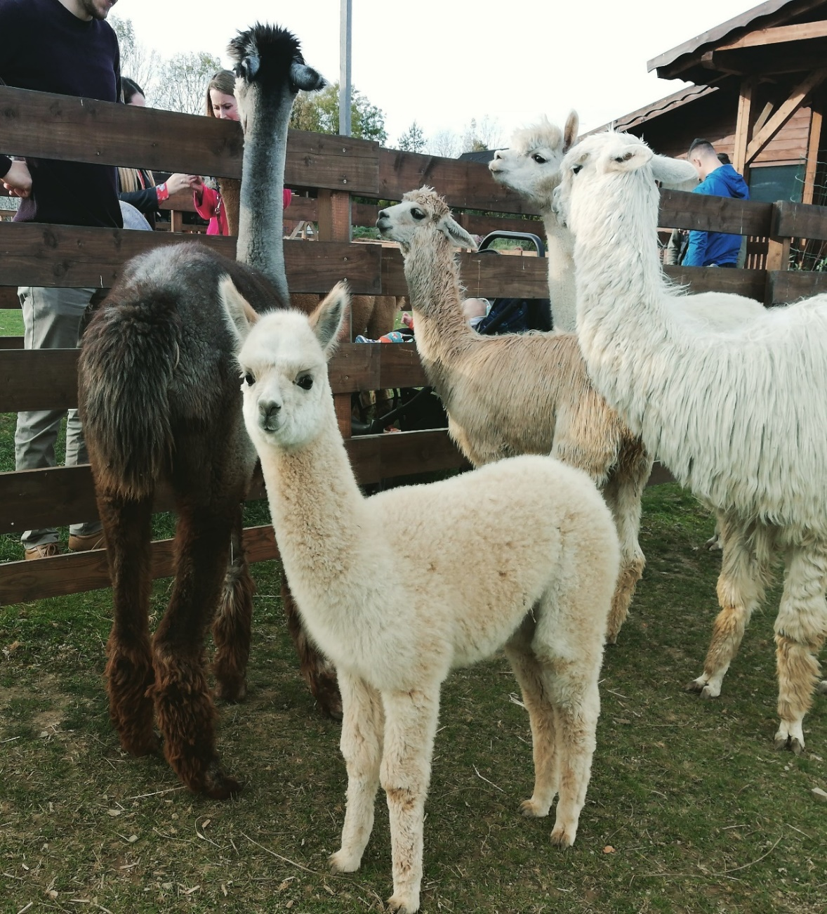

KRÓTKI ZARYS HISTORYCZNY

Największy rozwój alpak wiąże się z cywilizacją Inków. Jako dobrze zorganizowana i mająca wiele pomysłów cywilizacja Inków potrafiła docenić piękno i doskonałość włókna alpak. Wytwarzali z ich włókna tkaniny o najwyższej jakości. Zalety włókna alpak i ich wyroby spowodowały, że były jednym z najważniejszych elementów w Imperium Inków. Ilość posiadanych wyrobów z alpak świadczyło o pozycji społecznej oraz zamożności. Stanowiły również zapłatę dla wojska. Podczas inwazji Ameryki Południowej, 500 lat temu Hiszpanie nie uznawali alpak i ich włókien, uważali, że nie są tak dobre jak owce i sprowadzili w te rejony europejskie zwierzęta hodowlane. Wiedzieli jednak, że dla Inków są one również środkiem do życia i ich celem stało się wytępienie alpak.
Na szczęście mieszkający wysoko w górach Indianie pomogli zwierzętom przemieszczać się w wyższe partie gór, gdzie nie dotarły wojska hiszpańskie. Tym sposobem udało się uratować alpaki od wyginięcia. Szacuje się, że w tym okresie żyło około 32 milionów sztuk. Do dnia dzisiejszego przetrwało około 4 milionów.

NIECO BIOLOGII…
Ciąża u alpak trwa średnio 345 dni, po czym samice rodzą tylko jedno dziecko, nazywane cria (z hiszpańskiego: potomek). Więź u alpak między młodymi a matkami jest bardzo silna, mimo to samice nie wylizują młodej zaraz po porodzie, jak to jest u innych przeżuwaczy, czekają aż samo wyschnie na słońcu. Hodowcy ze względu na różne pory porodu sami osuszają urodzoną alpakę ręcznikami lub suszarkę, aby się nie przeziębiła. Należy tu zwrócić uwag, aby nie naruszyć tzw. okolic gruczołu zapachu, który znajduje się na głowie i w okolicach ogona, ponieważ matka po zapachu rozpoznaje swojego potomka. Młode z matkami przebywają od 6 miesiąca życia, w tym czasie pijąc mleko, z czasem zaczynają podskubywać siano, trawę i paszę. Po tym okresie należy odstawić młodą alpakę od matki. Po dwóch tygodniach od porodu samica jest gotowa do kolejnego rozmnażania. Samice osiągają dojrzałość płciową w wieku 18 – 24 miesięcy, samce po ukończeniu 3 roku życia. Zdolność do reprodukcji mija po 14 roku życia, ale zwierzęta te żyją 20 – 25 lat, dzięki czemu hodowcy mogą się długo cieszyć z ich posiadania.
Jedną z cech dzięki, której hodowcy mogą rozpoznać wiek alpak są zęby. Alpaki mają 22 zęby mleczne, które z czasem wypadają, a w ich miejscu wyrastają stałe ( w wieku 6 lat 34 zęby stałe). Jako przeżuwacze dzięki innemu rozmieszczeniu zębów od pozostałych zwierząt gospodarskich nie niszczą trawy, pozostawiając korzonki w ziemi. U samców występuje dodatkowa para kłów, które wykorzystują w walce w okresie godowym.
Alpaki mimo , że należą do rodziny parzystokopytnych nie mają tradycyjnej podeszwy rogowej , która tworzy kopyto czy racice, ale ich stopy są zbudowane z dwóch zaopatrzonych w poduszki palców zakończonych paznokciem. Poduszki na stopach ułatwiają im poruszanie się w górzystym terenie, a ponadto zmniejszają nacisk wywierany przez zwierzęta na grunt, dzięki czemu nie wgniatają one pastwiskowej roślinności. Cecha ta jest ważna z ekologicznego punktu widzenia.
Alpaki nie są wymagającymi zwierzętami jeżeli chodzi o ich żywienie. Muszą mieć stały dostęp do trawy, oczywiście w okresie jesienno – zimowym jest to niemożliwe w warunkach europejskich, dlatego też trzeba zapewnić siano. Oczywiście dodatkowo należy je karmić specjalistyczną paszą z mikroelementami i witaminami, a także wysłodkami. Deserem dla alpak są marchewki. Oczywiście stały dostęp do wody.
Alpaki składają odchody w jednym miejscu niezależnie od tego, czy odbywa się w pomieszczeniach zamkniętych czy na pastwisku, więc usuwanie ich nie jest pracochłonne.
Odchody alpak to idealny nawóz dla roślin uprawnych, ogrodniczych i sadowniczych szczególnie w hodowlach ekologicznych do produkcji zdrowej żywności.

ZABIEGI PIELĘGNACYJNE
Podstawowym zabiegiem pielęgnacyjnym dla alpak jest tzw. strzyża. Zabieg ten przeprowadzany jest co roku u huacaya i co dwa lata u suri w okresie od maja do czerwca tak, aby zwierzęta latem się nie przegrzewały.
Włókno u huacaya przyrasta w ciągu roku do 12 cm, u suri dwuletni przyrost to 16 do 20 cm.

Niestety nie jest ona ulubionym zabiegiem pielęgnacyjnym alpak, ale potrzebnym. Dlatego też zwierzęta na czas zabiegu są częściowo unieruchomione poprzez przywiązanie przednich i tylnych kończyn, pomaga to utrzymać je w stabilnej pozycji i uniknąć skaleczeń skóry.
Strzyżę rozpoczyna się od brzucha z jednej strony przechodząc płynnie wzdłuż ciała. Po ścięciu tzw. welonu czyli okrywy alpaki, kolejno ścinane jest włókno z szyi i kończyn.
Dzięki temu segregowane jest włókno od najbardziej wartościowego, z którego produkowane są ekskluzywne wyroby odzieżowe, do włókna grubszego, z którego można robić koce, makatki, zabawki, itd..
Przy okazji strzyży dokonuje się również korekty paznokci i zębów. W przypadku paznokci stan ich jest istotny w hodowli zwierząt – w naturalnym środowisku alpaki ścierają je sukcesywnie na twardym podłożu. Przerośnięte paznokcie mogą powodować ból i utrudniać poruszanie się.
Zęby- siekacze rosną u alpak przez cały rok, jeżeli zwierzęta mają dostęp do roślinności o dużej zawartości krzemionki, zęby ścierają się naturalnie. W innym przypadku niezbędne jest ich skrócenie czyli zeszlifowanie. Zaniedbanie prowadzi do wad zgryzu i zwierzęta mają problemy z pobieraniem paszy.
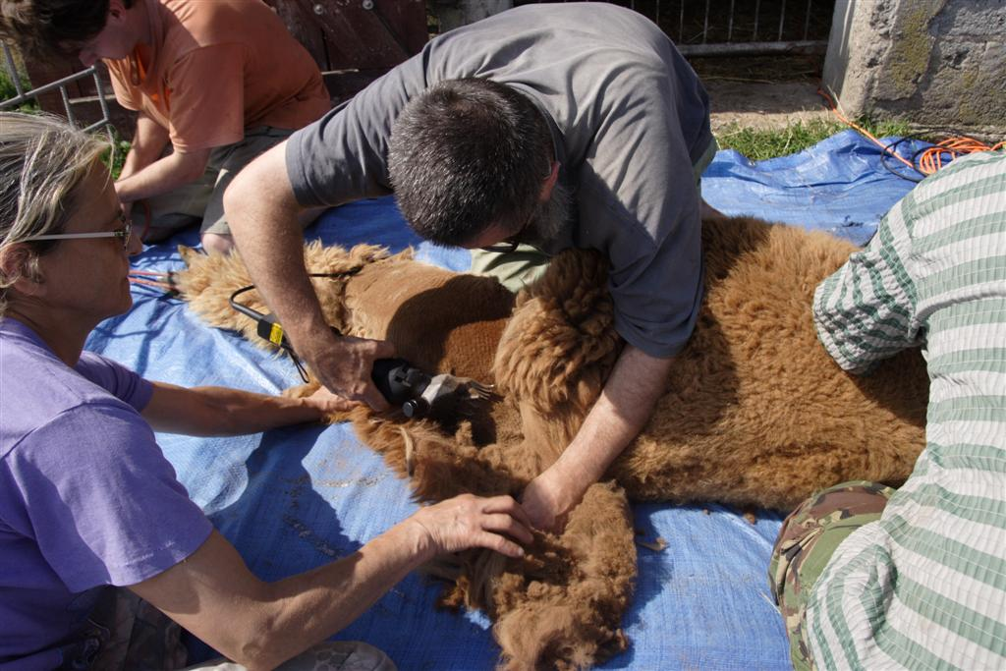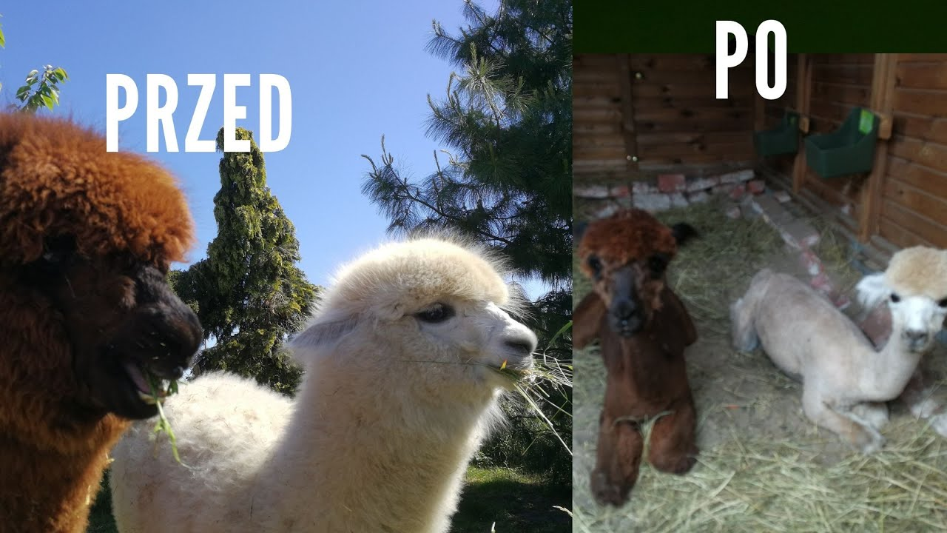

Prezentacja filmu ze strzyży alpak.
Załącznik nr 1

Ad.3
ETAPY PRZEROBU WEŁNY
1. Sortowanie

Okrywa włosowa alpak występuje w 22 naturalnych barwach, dlatego też podczas strzyży każdy kolor pakowany jest do osobnych worków. Sortujemy też wełnę na 3 gatunki.
Najbardziej wartościowe jest włókno z grzbietu alpaki tzw. welon, II gatunek to szyja i boki, a III gatunek z nóg.
POKAZ -różne kolory i gatunki wełny zdjęcie alpaki z gatunkiem
TABLICA WZORÓW KOLORÓW ALPAK (załącznik nr 2)
2. Czyszczenie
W naszym gospodarstwie przed strzyżą szczotkujemy alpaki i to jest pierwszy etap czyszczenia. Alpaki uwielbiają się kąpać w sianie, w piasku stąd tyle zanieczyszczeń w runie.
Runo alpaki w pierwszej kolejności jest wrzucane do bębna, który kręcąc się oczyszcza z kurzu i resztek roślinnych.

Pokaz filmu i zdjęcia (załącznik nr 3) 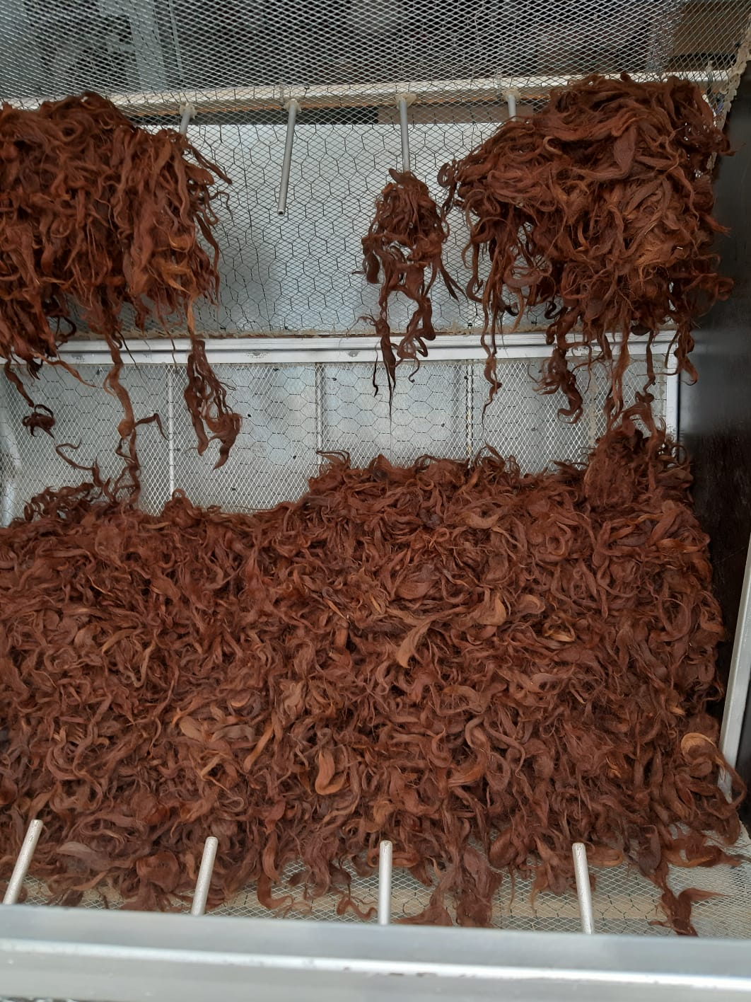
Wełna w bębnie do oczyszczenia z roślin i kurzu
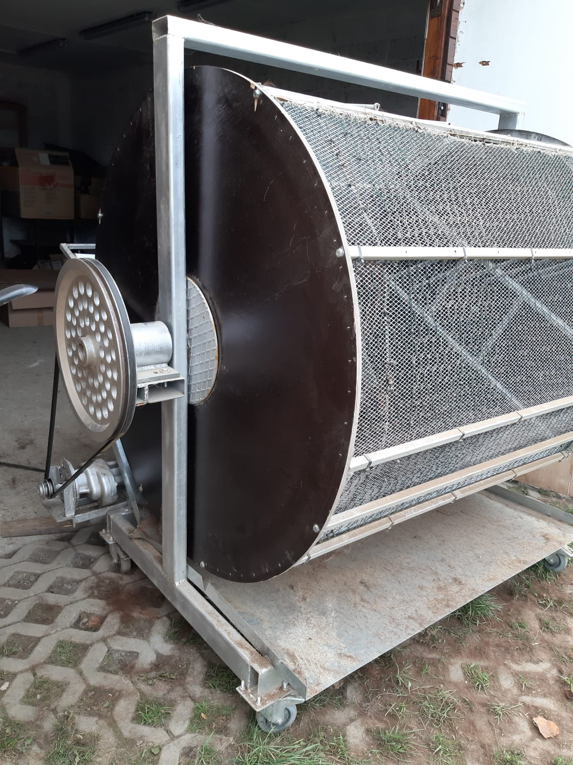

3 .Pranie
Następny etap to pranie w letniej wodzie (max temp. wody 30 stopni) z użyciem szamponu, tak, aby nie zatraciło swoich naturalnych właściwości i nie sfilcowało się. U nas robimy to ręcznie, w większych gospodarstwach pranie odbywa się mechanicznie. Wełna alpak w odróżnieniu od owczej nie zawiera w sobie lanoliny, a co za tym idzie jest hipoalergiczna. Po wysuszeniu również przebieramy wełnę ze zbędnych roślin. 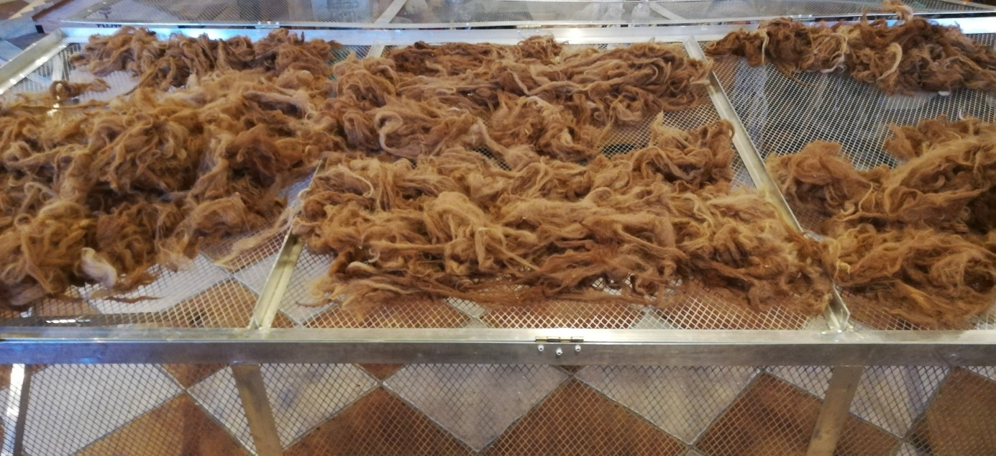
Po wypraniu wełnę należy wysuszyć.

4. Gręplowanie
Po wypraniu i wysuszeniu następny etap to czesanie wełny zwane przez hodowców gręplowaniem na tzw. gręplarce ( ostre druciane zęby przypominające szczotki) dzięki temu zabiegowi pozbywamy się krótkich włosów, które w wyrobie wełnianym są niepożądane.
Posiadamy dwie maszyny do gręplowania, jedną małą do czesania małych ilości włókna, drugą mechaniczną o szerokości 90 cm.
Pokaz gręplowania film oraz zdjęcia (załącznik nr 4)
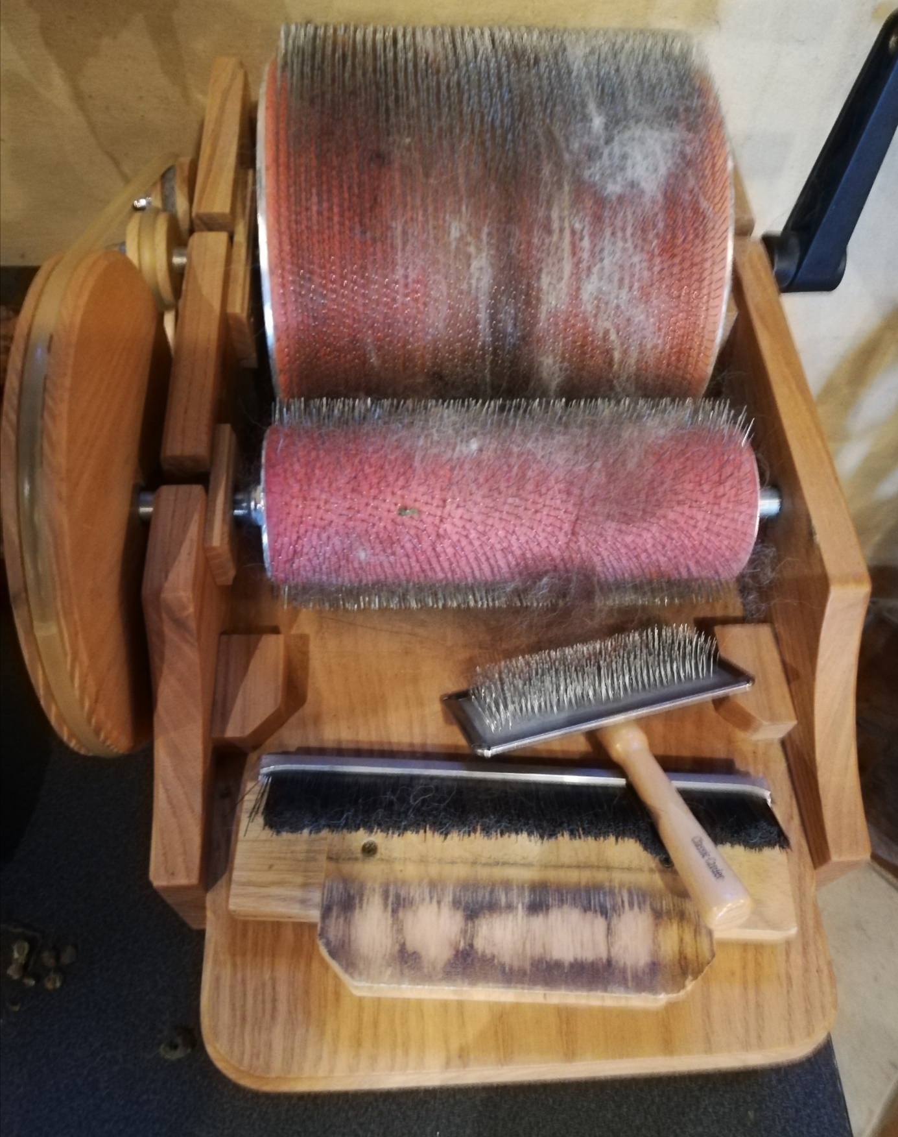

- Przędzenie
WRZECIONO
W dawnych czasach nasze babcie nici takie snuły na wrzecionie. Jest to podłużny kawałek drewna w kształcie iglicy, w którego dolnej części był zawieszany ciężarek zwany przęślikiem. Jeżeli nie było takiego przęślika wystarczył zwykły ziemniak. Przęśliki wykonywano też z gliny, kamienia, drewna czy metalu. Z czasem rolę przęślika pełniły pierścienie – zgrubienie wytoczono łącznie z wrzecionem.
Ciężarek obciążając wrzeciono ułatwiał jego ruch obrotowy. Wprawiało się wrzeciono w ruch, by w ten sposób skręcać włókno w nić i jednocześnie nawijać tę nić na iglicę. Przęślik zapobiegał też zsuwaniu się nici.
Nieodzownym elementem była także przęślica – drążek, na który nakładano kądziel, czyli pęk lnu konopi lub wełny przeznaczony do przędzenia. Drążek mocowano najczęściej do ławki, na której siadała prządka.
Jak wygląda przędzenie? Lewą ręką skubie się pasemka włókien i skręca, jednocześnie prawą ręką wprawia się wrzeciono w ruch obrotowy. Na wrzeciono nawija się nić. Aby lepiej skręcić nić prządki śliniły palce lub maczały w kleju z mąki kartoflanej.
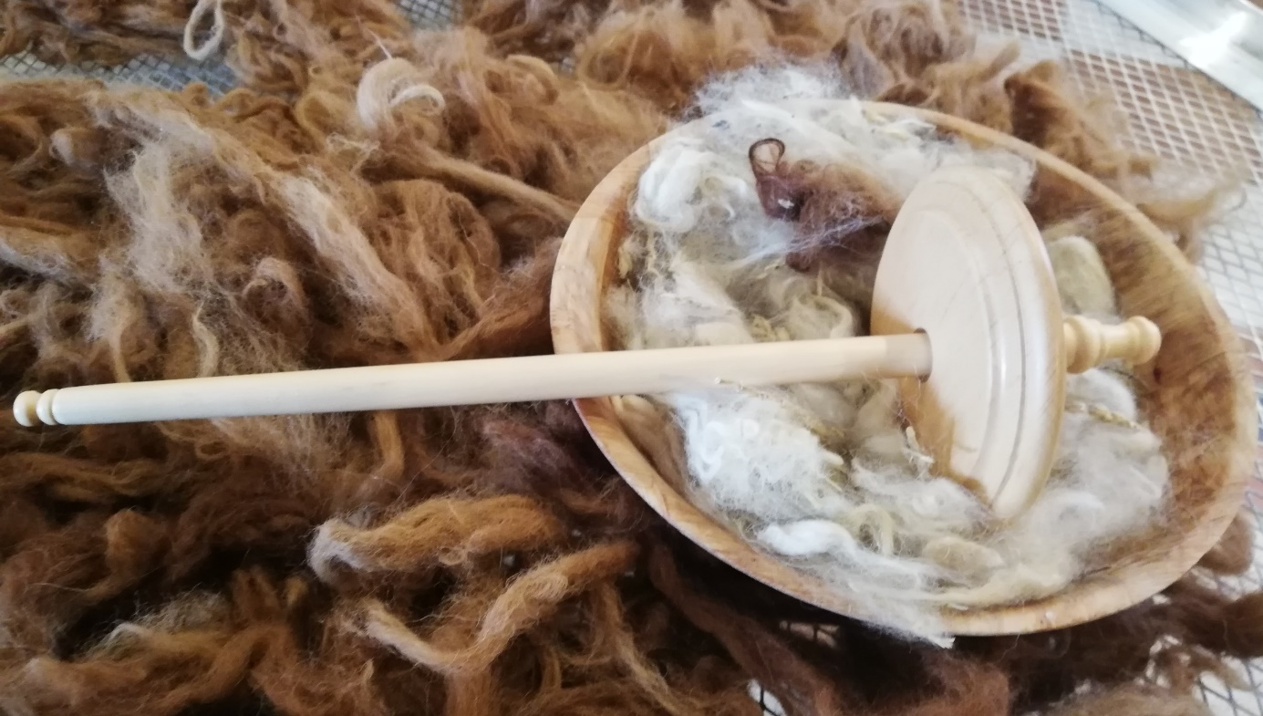
Pokaz przędzenia na wrzecionie Kromski.
KOŁOWROTEK
Z czasem wrzeciono zastąpił kołowrotek. Początkowo był bardzo prosty – ręczny, dopiero później nożny. Do dnia dzisiejszego taki kołowrotki są możliwe do kupienia nawet elektryczne. Naciskając pedał nogą wprawia się duże koło w ruch. Połączone jest sznurkiem ze szpulą. Ruch przenosi się na szpulę, która kręcąc się nawija snutą nić.
Nauka przędzenia wełny na kołowrotku stała się w dzisiejszych czasach nauką, która wycisza i uczy cierpliwości.
W naszym gospodarstwie mamy obecnie działające trzy kołowrotki, najstarszy ma około 70 lat. Kołowrotki wykorzystujemy do pokazów i do przędzenia niewielkiej ilości na potrzeby gospodarstwa wełny. 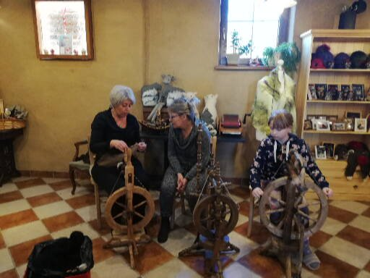

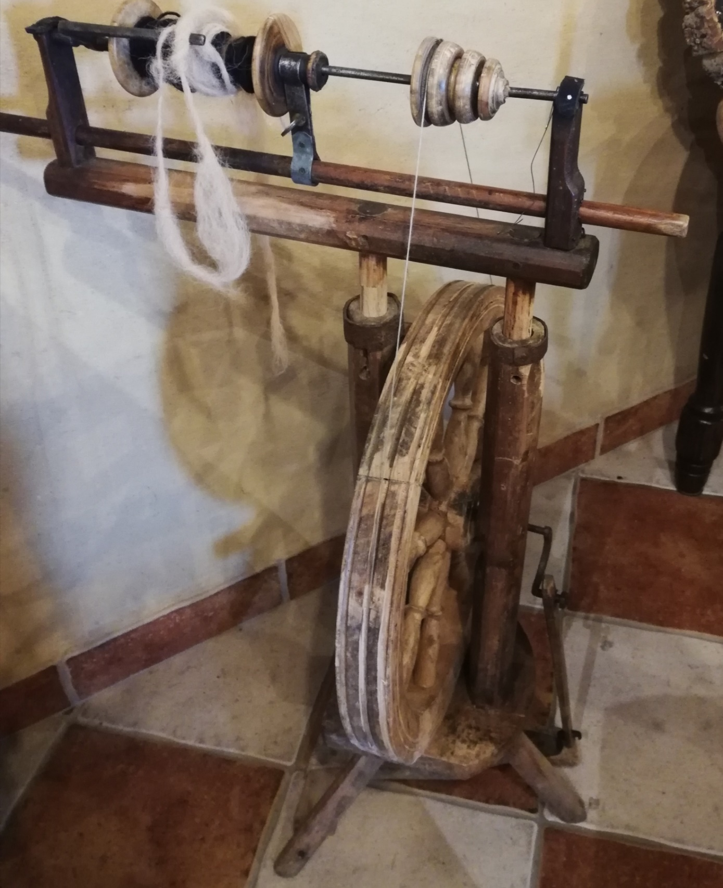
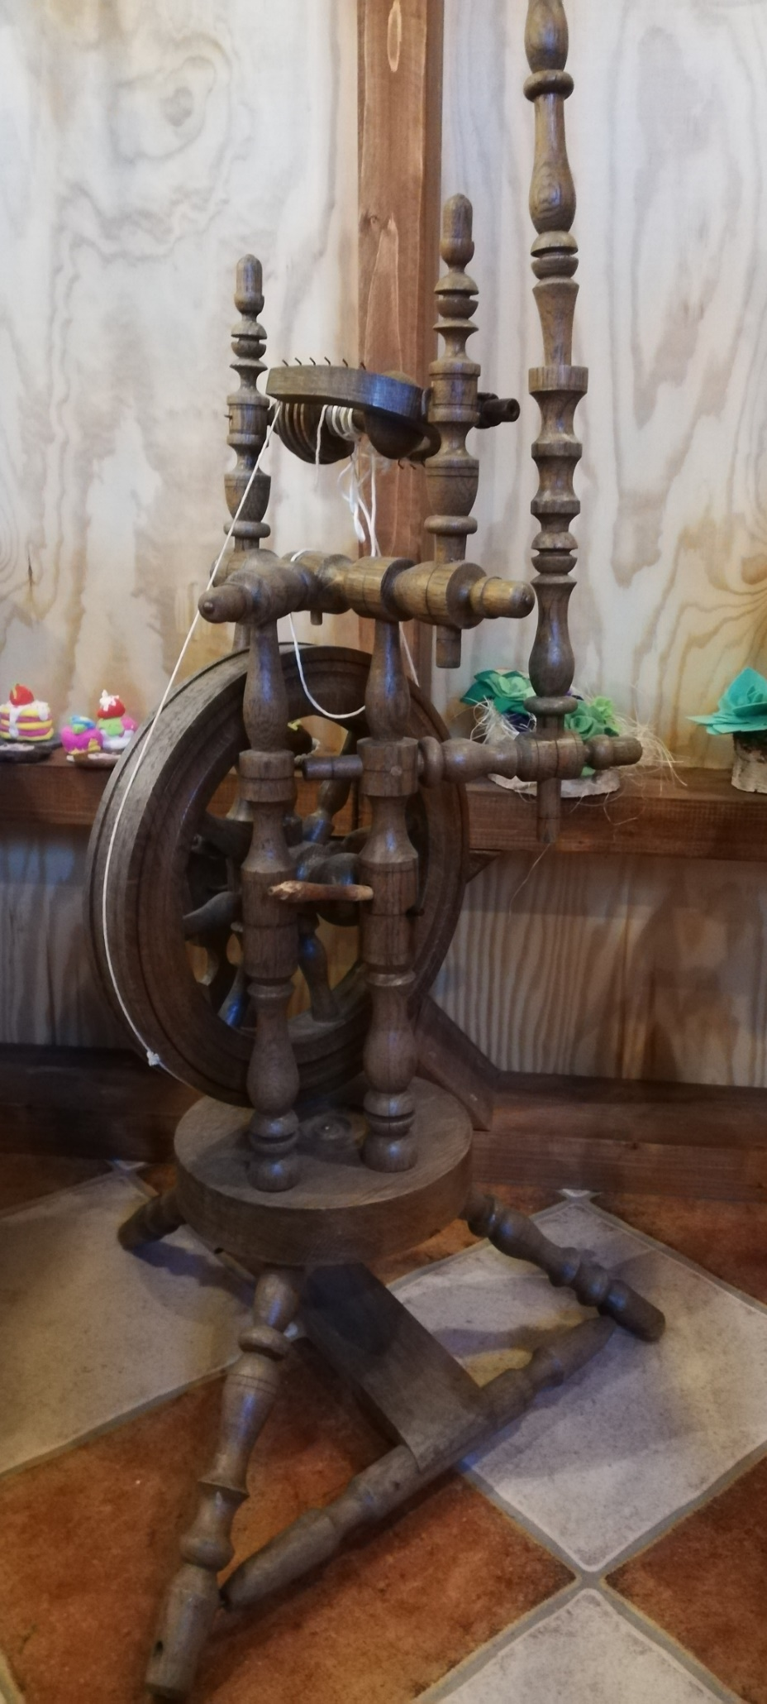
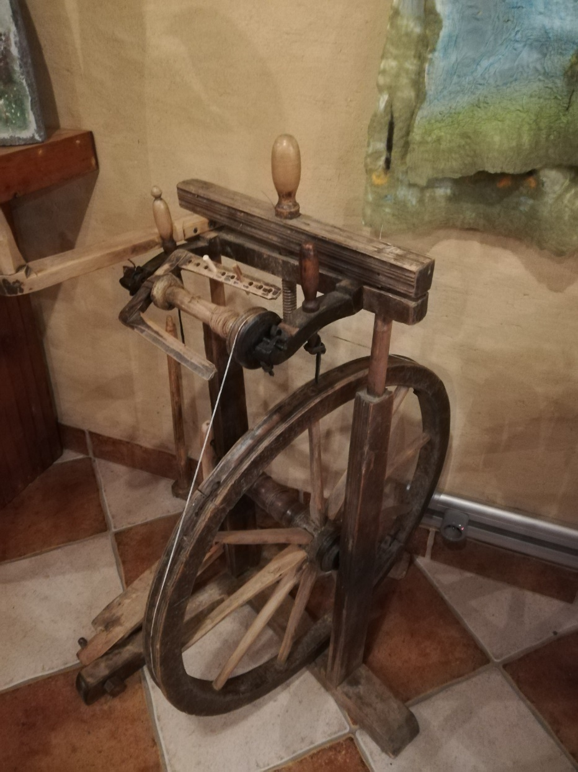
Pokaz przędzenia na kołowrotkach oraz zdjęcia.

- CO MOŻEMY JESZCZE WYKONAĆ Z WEŁNY PO GRĘPLOWANIU?
WYROBY Z FILCU
-.Filcowanie na mokro – do tego potrzebujemy wełny gręplowanej lub czesankowej, wodę z mydłem lub szamponem, folii bębenkowej, ręcznika i firanki bądź cienkich rajtuz.
Filcowanie polega na połączeniu łusek poszczególnych pasm a dzieje się tak poprzez moczenie i pocieranie, miętoszenie, wygniatanie, wałkowanie a na końcu wysuszenie.
Ważne jest, aby na początku dość intensywnie moczyć pasm i dłonie, co ułatwia łączenie pasm. Ułożony wzór wałkujemy i pocieramy o folie bąbelkową aż pasma będą się trzymać razem, po czym odciskamy wyrób i kontynuujemy tarcie co pomoże się wełnie ładnie i trwale połączyć.
Uwaga - po sfilcowaniu rzecz będzie od 20 do 30% mniejsza, w zależności od tego jak mocno będzie filcowane.

Możemy stworzyć piękne szale, czapki, serwety, etui na telefony i inne…co tylko wyobraźnia nam podpowie.
Pokaz filcowania na mokro.
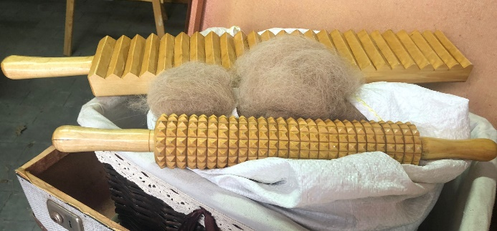
Przydatne wałki do filcowania na mokro, pomagają usunąć nadmiar wody i skutecznie łączę wełnę.

Możliwość przeprowadzenia warsztatów dla uczestników z filcowania (materiały po stronie fundacji).
- Filcowanie na sucho – podstawowym narzędziem w tym przypadku jest specjalna igła z wypustkami, która łapie włókna wełny i wciąga je do środka „figurki” tworząc wybrany kształt. Igły są dostępne w różnych rozmiarach.
Drugą niezbędną rzeczą do filcowania na sucho jest podkładka, można wykorzystać styropian o grubości 5 cm, ale kulki jego mogą wbijać się w wełnę, zatem najlepsza jest specjalna gąbka. Do filcowania na sucho możemy wykorzystać dwa rodzaje wełny: czesankową (sprzedawaną w motkach) oraz wełnę zgrzebną (mięciutka kulka wełny), czyli taką jaką otrzymujemy po gręplowaniu.
Każda wełna może być oczywiście barwiona. Przez kilka godzin utrzymuje się ją w specjalnym, wybranym kolorystycznie barwniku. Jest uniwersalna i pozwala na barwienie różnymi odcieniami. Barwiona może być na każdym etapie wytwarzania i to jest kolejna zaleta wełny. Najbardziej wartościowa jest wełna biała, dlatego tak poszukiwane są alpaki z białym runem.
W naszym gospodarstwie nie barwimy naszej wełny korzystamy z naszych naturalnych kolorów.
Pokaz filcowania na sucho
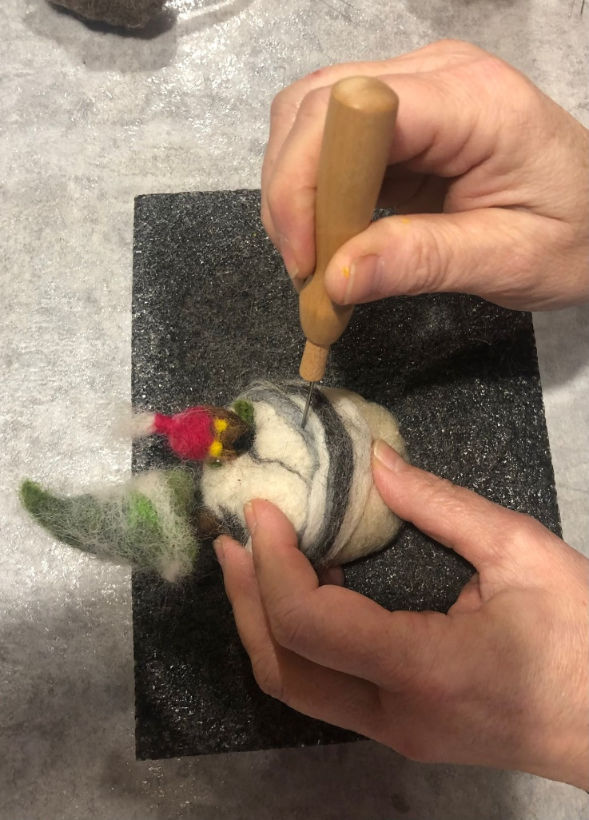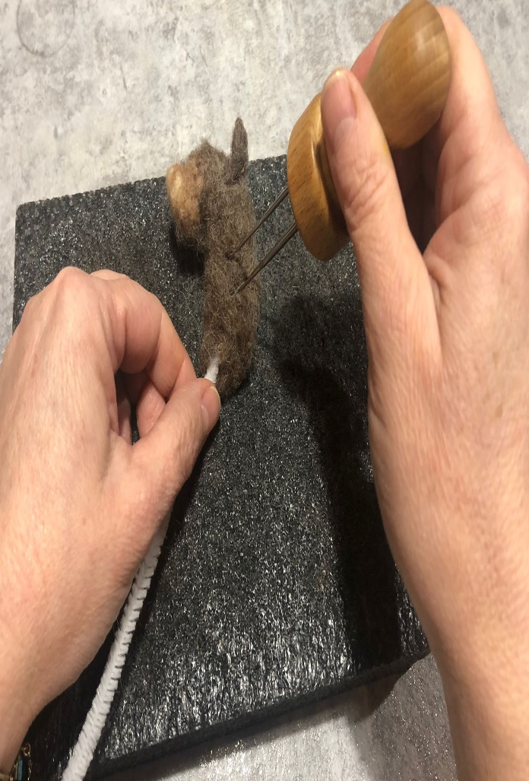

7. CO MOŻEMY WYKONAĆ Z UPRZĘDZONEJ WEŁNY CZYLI PRZĘDZY?

TKANIE
Kolejnym procesem jest tkanie wcześniej przygotowanej wełny-przędzy. Na krośnie formowana jest tkanina przez przeplatanie przędz pod odpowiednim kontem. Do produkcji tkanin wykonanych z wełny wykorzystuje się różne rodzaje krosien. U nas znajduje się proste krosno tkackie, na którym możemy wykonać proste tkaniny, ale można również tkać kilimy, dywany.
Prudnik to miasto tkaczy, to tutaj przez 165 lat działał Frotex założony przez Samuela Frankel i jego rodzinę, w której powstawały wyroby włókiennicze od ściereczek kuchennych poprzez ręczniki do pościeli. Ciekawostka: ręczniki Frotexu były na Titanicu.
Więcej historii można poznać w Muzeum Tradycji Tkackich w Prudniku.

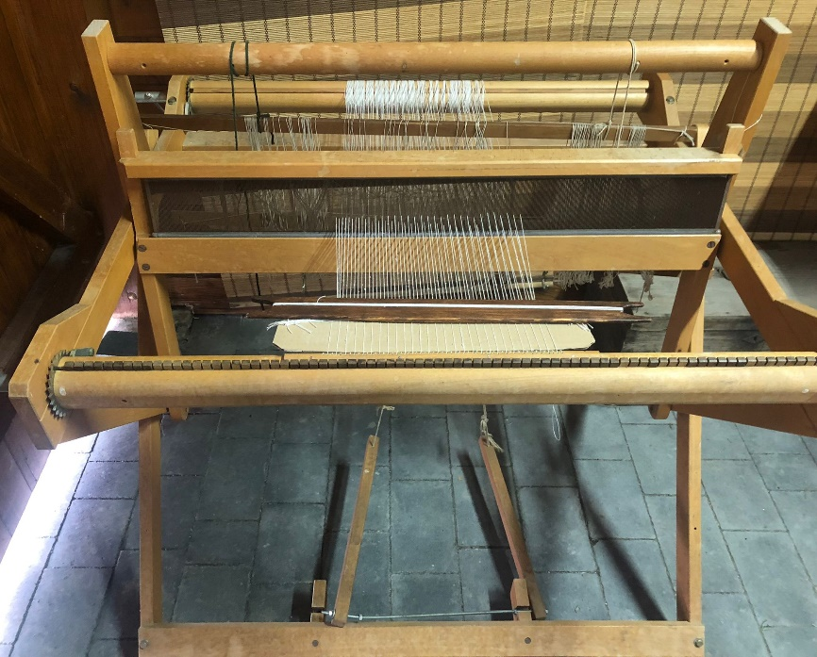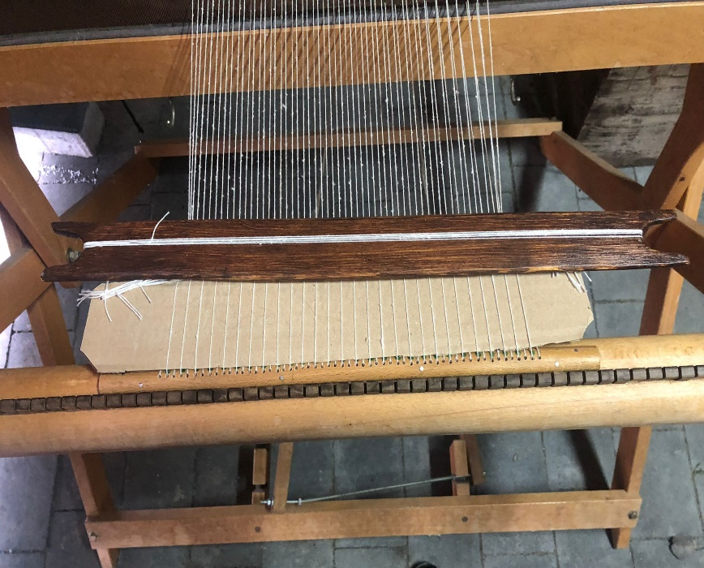
Pokaz tkania na krośnie

DZIERGANIE I SZYDEŁKOWANIE
Z uprzędzonej wełny powstają czapki, szaliki, skarpety, swetry, pledy, a nawet koce. Oczywiście najbardziej wartościowe to te, wykonane nie metodą przemysłową tylko wykonane rękami twórców, inaczej rękodzielników. Nasi wolontariusze wykonują te rzeczy własnoręcznie, są prawdziwymi artystami!!!

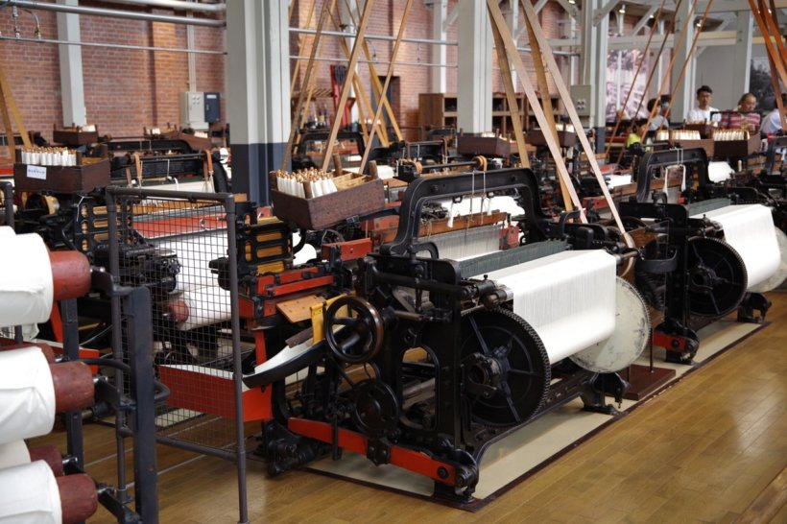
Obecnie na skalę masową rzeczy wytwarzane są mechanicznie przez maszyny dziewiarskie. 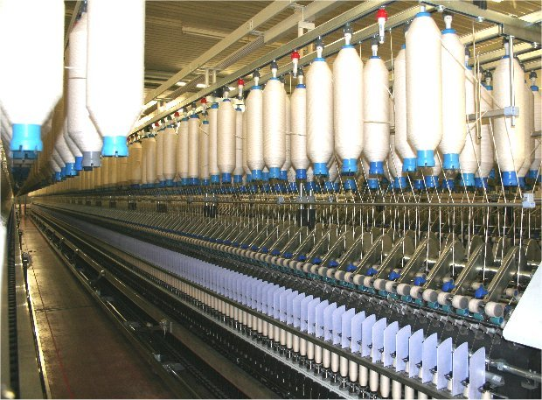

Pokaz gotowych wyrobów
ZDJĘCIA:
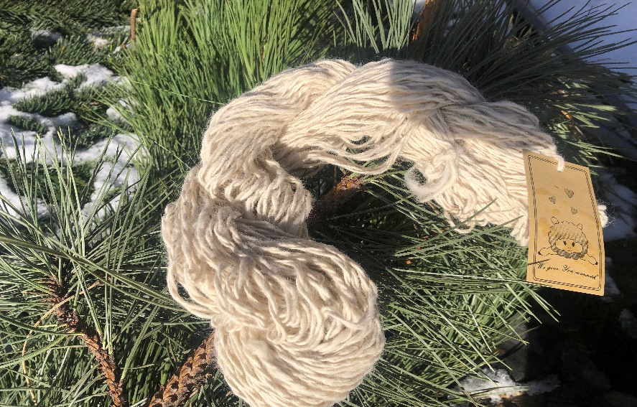
Wełna ręcznie przędzona z wełny alpak suri (nasz Benio)
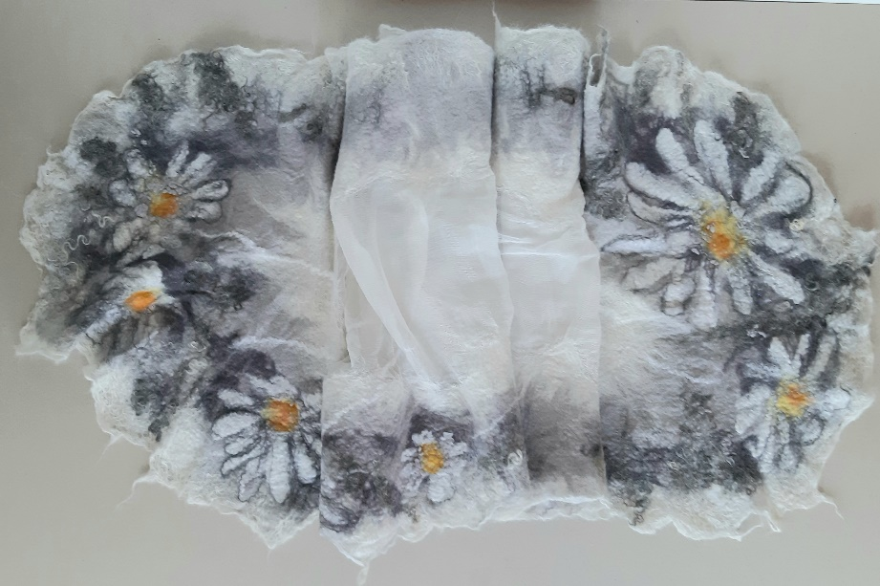
Obrus filcowany na mokro połączenie wełny alpak z jedwabiem
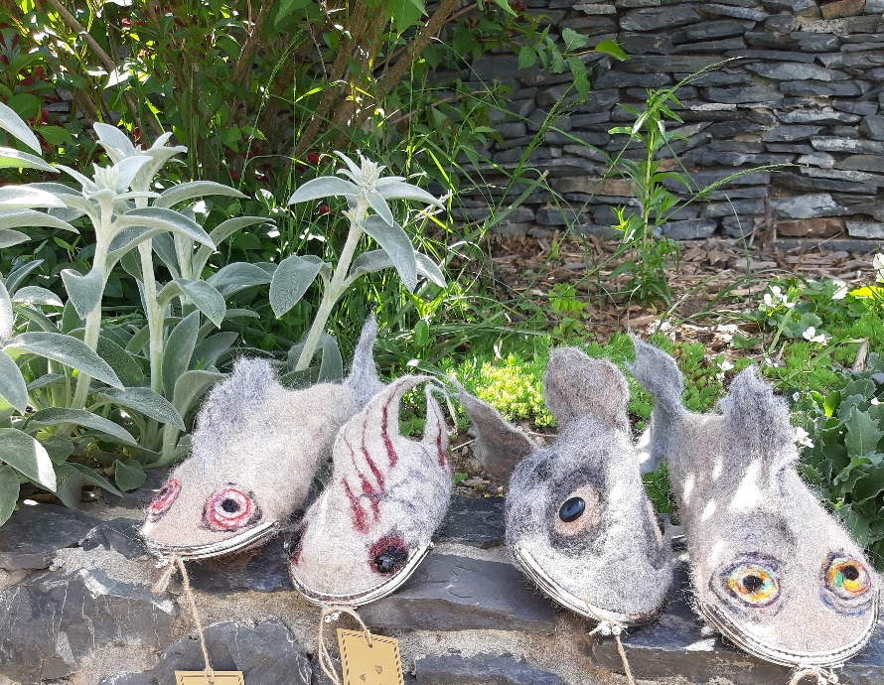
Etui na okulary filcowane na mokro z wełny alpak „nie tylko dla wędkarzy”
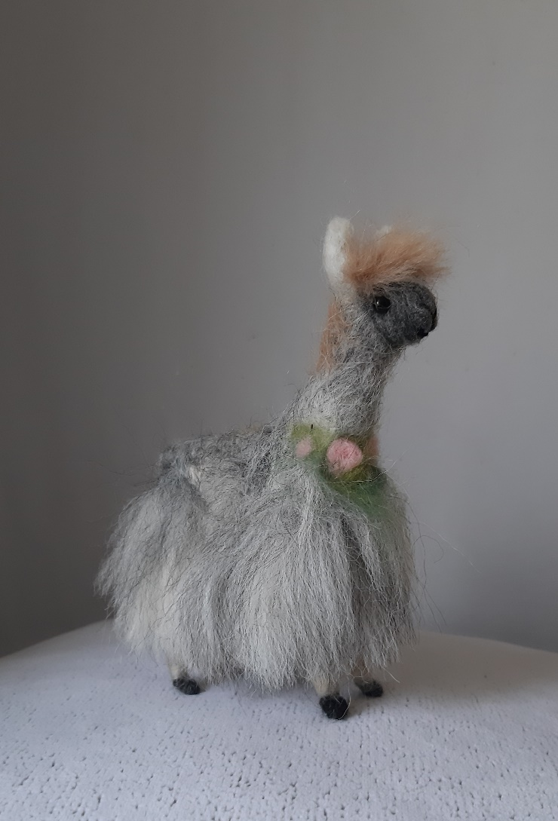
Maskotka alpaka ręcznie robiona metodą filcowania na sucho z wełny alpak
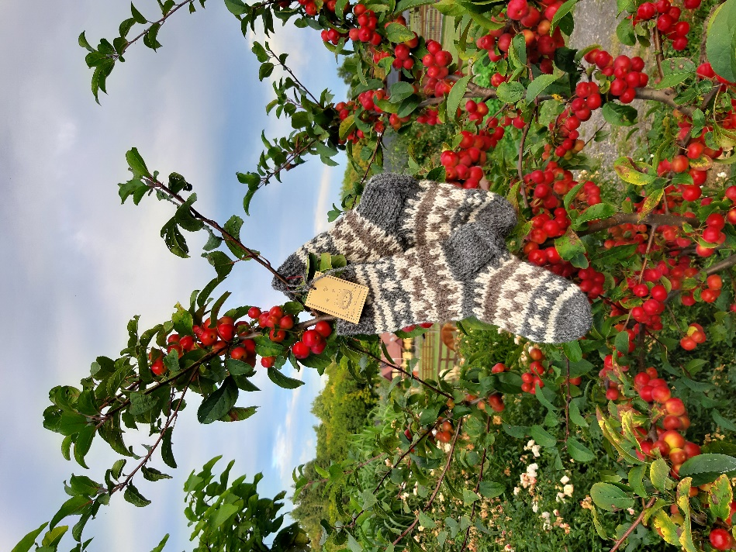
Skarpety z włóczki alpak ręcznie przędzonej robione na drutach
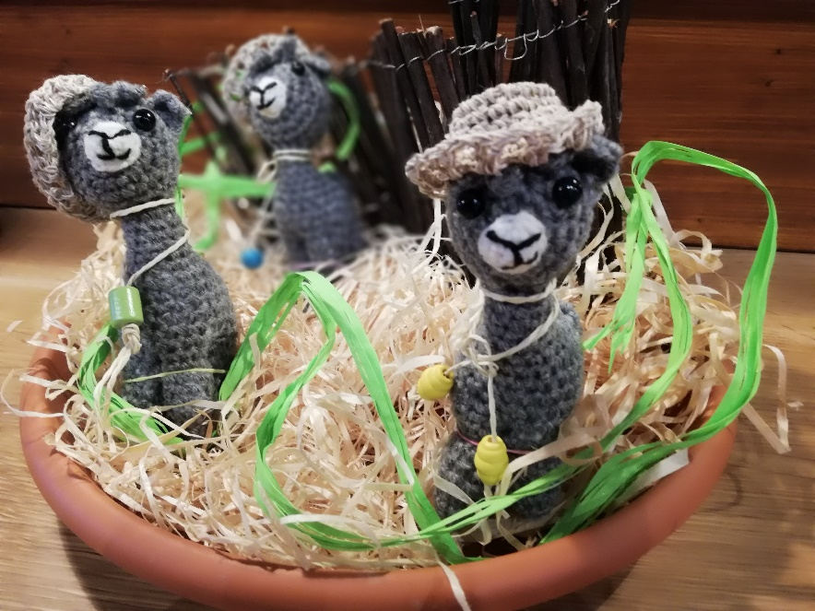
Maskotka alpak z wełny naszych alpak robiona na szydełku
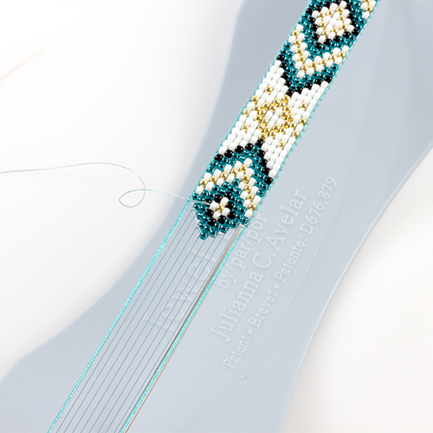
Bransoletka na krośnie z koralików
PODSUMOWANIE
- film stworzony przez wolontariuszy o pochodzeniu alpak
- banery na temat alpak
- film o strzyży
- maszyna do czyszczenia wełny
- urządzenie do gręplowania wełny
- kołowrotki, wrzeciono
- warsztat tkacki
- wełna, przędza
- gotowe wyroby
- czas na quiz.
Możliwość pokazu filmu na temat wolontariatu w Fundacji ( czas trwania 11 minut), dzięki temu dzieci i młodzież mogą poznać co znaczy wolontariat i dlaczego warto nim zostać.
Pokaz jest dostosowywany do wieku uczestników, zakres przekazywanych informacji i ilość czasu na poszczególne etapy w zależności od zainteresowania.
Czas trwania pokazu: OK 2 H
W przypadku dzieci przedszkolnych i szkolnych warsztaty kończą się zabawą w „walizkę i kosz na śmieci”. Do walizki dzieci wrzucają zapamiętane i ważne dla nich informacje uzyskane podczas warsztatów, a do kosza tzw. „zbędne”.
Na zakończenie quiz.

